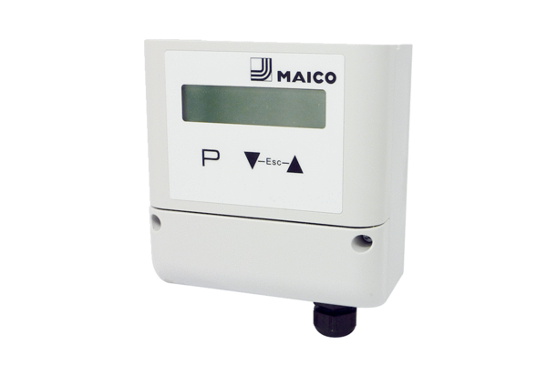Przełącznik wartości zadanej natężenia przepływu DZS MDR-VG AVCOpakowanie jednostkowe: 1 sztukaAsortyment: E
Numer artykułu: E157.1637.0000Producent: MAICO

